Martes
21
de Septiembre

Segundo de Primaria
Matemáticas

¿Cuántos y de qué categoría?

Aprendizaje esperado: Recolecta datos y hace registros personales.

Énfasis: Utiliza tablas sencillas para registrar y comunicar datos provenientes del conteo en una ilustración.

¿Qué vamos a aprender?

Construirás y expresarás criterios para clasificar figuras geométricas, además, recolectarás datos para registrarlos en tablas.

¿Qué hacemos?

¿Alguna vez has ido de pesca? El día de hoy, vamos a jugar a la pesca.

Durante treinta segundos, vamos a pescar la mayor cantidad de peces posibles, debemos de tener cuidado y evitar que se caigan, porque si no, no contarán, al final, identificaremos cuántos peces de cada color obtuvo cada uno.

Recuerda pon atención a la actividad y después tú puedes hacerla en casa.

Atrapa la mayor cantidad de peces durante 1 minuto.

¿Qué les pareció nuestra pesca?

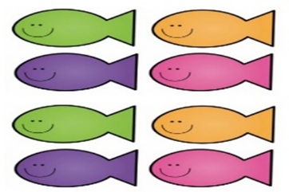

Vamos a contar los peces que atrapamos de cada color. Para ello, utilizaremos una tabla de registro, vamos a anotar cuántos peces atrapamos de cada color y al final veremos quién obtuvo más peces.

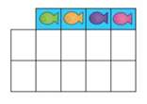

Comenzamos entonces: Cuenta los peces por color y registra los datos.

Ya tenemos todos los peces registrados por color, entonces vamos a sumar para obtener el total de cada uno.

Realiza el total de cada jugador y junto con la docente, determinan el ganador.

¿Sabes qué son los pictogramas?

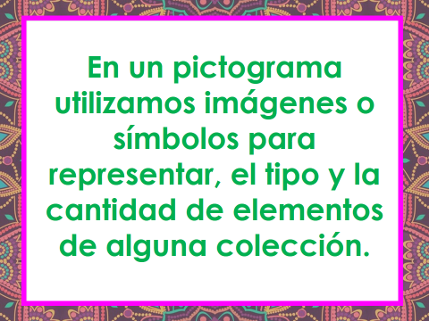
El pictograma utiliza imágenes o símbolos para representar una cantidad específica y su tamaño o cantidad es proporcional a la frecuencia que representa.

Entonces, puedes hacer uno sobre la cantidad de, ¿Vasos de agua que tomé en una semana?

¿Quieres que hagamos el ejemplo?

El lunes tomé 4 vasos de agua, el martes 6, el miércoles solo tomé 2, el jueves tomé 5 y el viernes tomé 4

Cómo puedes ver, en este pictograma representamos la cantidad de vasos de agua que tomaste al día, utilizando imágenes.

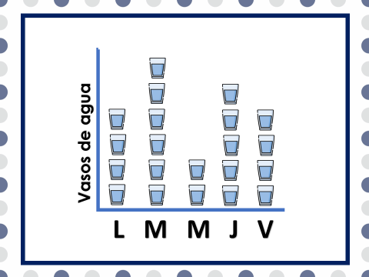

Así puedes identificar de forma muy sencilla, qué día tomaste más agua, o menos, etc.

Podrías utilizar pictogramas para registrar, por ejemplo, los juguetes favoritos de mi familia o qué deporte les gusta más.

Algunas de las niñas y los niños qué aprenden con nosotros nos pidieron que les ayúdenos a representar cuántos objetos tiene de cada cosa. Qué te parece si vemos el primero.
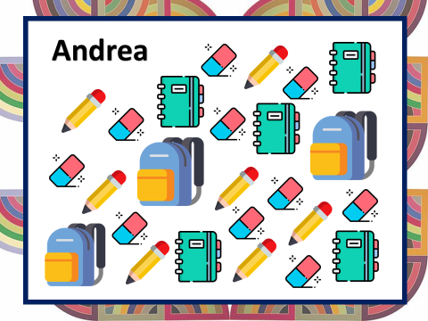

Ayúdanos a saber cuántos objetos de papelería tiene Andrea.

Para ello, qué te parece si en esta tabla vamos coloreando un recuadro, por cada objeto que veamos, aquí tenemos las imágenes de los artículos de escuela que tiene y los colocaremos debajo de cada columna para registrar ahora sí los resultados.

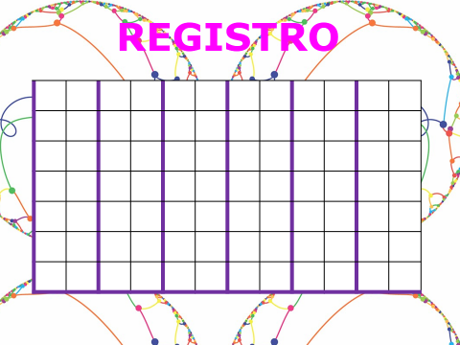

Observa nuevamente la imagen para recordar cuántos lápices tiene (cuenta) muy bien, son 7 en total.

Colorea 7 recuadros. Ahora, cuántos cuadernos tiene.

(Cuenta). Tiene 5 cuadernos.

Los registras, ahora cuántas gomas tiene.

(Cuenta). Tiene 10 gomas.

Muy bien y cuántas mochilas tiene.

Tiene 3 mochilas.

Si observamos el registro, ¿Cuál es el material escolar del que tiene más cosas?

Gomas y del que menos tiene son mochilas.

Ahora veamos qué objetos nos pide Mateo que le ayudemos a registrar.

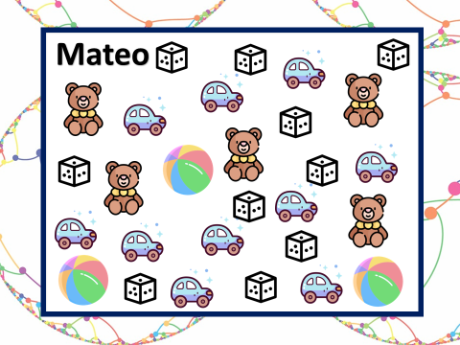

Aquí tengo las imágenes que colocaremos debajo de cada columna para comenzar el registro.

Tiene 5 osos de peluche, 10 coches, 3 pelotas y 10 dados.

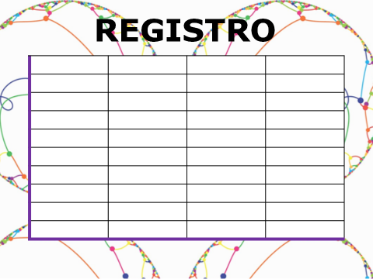

Colorea un recuadro por cada objeto, al terminar, cuáles es el juguete que se repite más y cuál menos. Ahora ayudemos a Elsa a saber cuántos animalitos tiene.

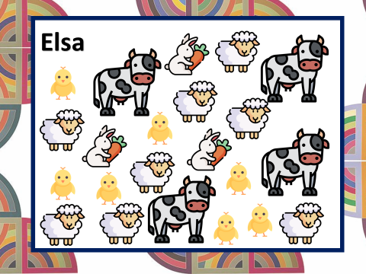

Elsa tiene 6 pollitos, 3 conejos, 4 vacas y 8 borregos. Vamos registrarlo en la tabla.
Aquí, observamos que la familia de Elsa tiene más borregos, y lo que menos tienen son conejos.

Para terminar, vamos a hacer un pequeño juego.

Para ello, vamos a lanzar a un cubo, unas pelotas y tendremos un minuto para hacerlo, después registraremos para así saber de qué color y quién metió más pelotas.

Durante un minuto se lanzan pelotas.

Ahora vamos a saber qué cantidad tienes; para ello vas a utilizar nuevamente la tabla de registro, recuerda que vas a colorear una casilla por cada pelota de ese color.

Ahora cuenta las pelotas y registra.

Qué divertida estuvo la sesión, te invitamos a que en casa realices tus propios pictogramas y registros en tablas, con materiales que tengan a la mano.

Si te es posible consulta otros libros y comenta el tema de hoy con tu familia.

¡Buen trabajo!

Gracias por tu esfuerzo.
Para saber más:
Lecturas

https://www.conaliteg.sep.gob.mx/

